«Формирование навыков смыслового чтения и работа с текстом

на уроках математики в 7 классе»

Как хорошо уметь читать!

Не надо к маме приставать,  
 Не надо бабушку трясти:  
 «Прочти, пожалуйста, прочти!»  
 Не надо умолять сестрицу:  
 «Ну, прочитай еще страницу».  
 Не надо звать, не надо ждать,  
 А можно взять и почитать!

Валентин Берестов

Хорошо уметь читать, уметь читать выразительно, вдумчиво, понимая смысл текста…

В век стремительного развития компьютерных технологий современные дети и родители очень мало уделяют внимания чтению книг. С возрастом дети читают меньше.

Тексты, с которыми встречаются обучающиеся в школе, можно разделить на художественные и нехудожественные тексты. **Нехудожественные** тексты характеризуются установкой на однозначность восприятия, а **художественные** – на неоднозначность. Понятно, что на уроках математики приходится работать с **нехудожественными** текстами.

Кроме этого тексты можно классифицировать по структуре: **сплошные** и **не сплошные**. К **сплошным** относятся: рассказ, стихотворение, описание человека, места, предмета, повесть, басня, письмо, статья в газете или журнале, статья в учебнике, инструкция, реклама, краткое содержание фильма, спектакля, пост блога, материалы различных сайтов, сочинение-размышление, комментарий и т.д.). К **не сплошным** текстам относятся: графики, диаграммы, схемы (кластеры), таблицы, географические карты и карты местности, план помещения, местности, сооружения и т.д. На уроках математики чаще встречаются **не сплошные** тексты.

**Смысловое чтение** – это вид чтения, которое направлено на понимание читающим смыслового содержания текста.

**Цель смыслового чтения** – максимально точное и полное понимание содержания текста, всех деталей и практического осмысления извлеченной информации.

Зародить умение и навыки самостоятельного чтения и понимания текста необходимо еще с 1-го класса и проводить в системе, усложняя приемы и способы чтения и обработки информации от класса к классу.

Чтение в современном информационном обществе носит метапредметный характер, это означает, что на каждом предмете должна вестись работа по развитию умений смыслового чтения. В частности, данная работа должна проводиться и на уроках математики, казалось бы, на таком предмете, который меньше всего связан с чтением.

Особенно важным, на мой взгляд, становится обучение школьников смысловому чтению на уроках математики при решении разнообразных задач, в том числе практического направления. Учащиеся должны научиться извлекать информацию из разных источников, представлять ее в понятном виде и уметь эффективно использовать.

Анализируя приёмы смыслового чтения, систематизировала свою работу, выделила основные методы и приёмы, которые помогают ученикам справиться с решением математических задач.

* **Приём «Математический диктант».**

Формируется умение воспринимать задание на слух, понять смысл вопроса. Проводится с целью текущего контроля, диагностики затруднений, актуализации или систематизации знаний учащихся, отработки навыков построения изображений, обеспечения готовности к изучению новой темы. Диктант содержит 5-10 вопросов записывается только ответ.

* **Приём «Веселые задачки».**

Развивается внимание, быстрота реакции, осмысление и анализ текста, ориентация в логическом изложении текста.

* *В комнате было: 12 цыплят, 3 кролика, 5 щенят, 2 кошки, 1 петух и 2 курицы. Сюда зашел хозяин с собакой. Сколько в комнате стало ног? (2, у животных лапы)*
* *Над рекой летели птицы: голубь, щука, 2 синицы, 2 стрижа и 5 угрей. Сколько птиц? Ответь скорей. (5, щука и угорь - рыбы)*
* *На дорожке сидели 6 воробьев, к ним прилетели еще 5 воробье, а потом еще 11. Кот подкрался и схватил 1 воробья. Сколько воробьев осталось на дорожке? (1, остальные улетели)*
* **Приём «Ключевые слова».**

Формируется умение анализировать информацию. Ключевые слова – значимые слова для понимания темы или основной мысли урока. Они создают единый смысловой контекст, вовлекая в него другие слова. Ключевые слова образуют каркас, на который «нанизывается» текст. Ключевое слово обычно присутствует в заголовке текста.

* **Приём «Составление краткой записи задачи».**

Формируется умение целенаправленно читать учебный текст, задавать проблемные вопросы, вести обсуждение в группе.

Приём составления вопросов к тексту является одним из основных при формировании навыка смыслового чтения.

* **Приём «Составление вопросов к задаче».**

Формируется умение: анализировать информацию, представленную в объёмном тексте математической задачи, формулировать вопросы к задаче, для ответа на которые нужно использовать все имеющиеся данные.

* **Приём «Тонкие» и «толстые» вопросы.**

Формируется умение формулировать вопросы и умение соотносить понятия. Вопросы такого плана возникают на протяжении всего урока математики.

«Тонкие» вопросы – вопросы, требующие простого, односложного ответа.

«Толстые» вопросы – вопросы, требующие подробного, развёрнутого ответа.

|  |  |
| --- | --- |
| **«Толстые» вопросы** | **«Тонкие» вопросы** |
| Объясните почему...? Почему вы думаете...? Предположите, что будет если…? В чём различие…? Почему вы считаете….? | Кто…? Что…? Когда…? Может…? Мог ли…? Было ли…? Будет…? Согласны ли вы…? Верно ли…? |

* **Приём «Вопросы разных типов».**

*Простые вопросы.* Отвечая на них, нужно назвать какие-то факты, вспомнить, воспроизвести некую информацию.

*Уточняющие вопросы*. Целью этих вопросов является предоставление обратной связи ученику относительно того, что он только что сказал. Например, «То есть ты говоришь, что...?», «Если я правильно поняла, то...?», «Я могу ошибаться, но, по-моему, вы сказали о...?».

*Объясняющие вопросы*. Такие вопросы «срабатывают» тогда, когда в ответе на них присутствует элемент самостоятельности. Обычно это вопрос «Почему?». Направлен на установление причинно-следственных связей.

*Творческие вопросы*. Когда в вопросе есть частица «бы», а в его формулировке есть элементы условности, предположения, фантазии прогноза. «Что бы изменилось в …, если бы …?», «Как вы думаете, как будет …?».

*Оценочные вопросы*. Эти вопросы направлены на выяснение критериев оценки тех или фактов. «Чем …… отличается от ……?» и т.д.

*Практические вопросы.* Этовопросы, направленные на установление взаимосвязи между теорией и практикой. Например, «Где вы в обычной жизни могли наблюдать симметрию?».

Кроме того, использую различные типы заданий, которые, на мой взгляд, позволяют развивать и проверять навыки чтения.

**Задания «множественного выбора»:**

1) выбор правильного ответа из предложенных вариантов;

2) определение вариантов утверждений, соответствующих/не соответствующих содержанию текста/не имеющих отношения к тексту;

3) установление истинности/ложности информации по отношению к содержанию текста.

**Задания «на соотнесение»:**

1) нахождение соответствия между вопросами, названиями, утверждениями, пунктами плана, знаками, схемами, диаграммами и частями текста (короткими текстами);

2) нахождение соответствующих содержанию текста слов, выражений, предложений, формул, схем, диаграмм и т.д.

3) соотнесение данных слов (выражений) со словами из текста.

**Задания «на перенос информации»:**

1) заполнение таблиц/схем на основе прочитанного;

2) дополнение таблиц/схем на основе прочитанного.

После решения простейших примеров из рассматриваемой темы, обычно предлагаю поменяться работами и проверить работу соседа, что позволяет детям синтезировать сложную математическую информацию, более глубоко ее осмыслить.

Чтобы погрузиться в проблему смыслового чтения, предлагаю вам тексты заданий, которые были предложены ученикам. Очень часто, они даже не приступают к некоторым задачам, т.к. их пугает объемный текст, многие не дочитывают задачу до конца.

Результаты выполнения заданий обучающимися «ДО» применения приемов и «ПОСЛЕ»:

Перечисленные приёмы работы с текстом на уроке позволяют мне создавать условия для формирования УУД, формировать культуру сотрудничества, культуру работы с информацией, формировать «человека думающего», что положительно влияет на качество знаний обучающихся. Ученик становится субъектом учебно-познавательной деятельности, у него развиваются мыслительные умения, необходимые для жизни в современном мире: умение критически относиться к информации, самостоятельно принимать решения и делать выводы.

Считаю, что эффективность процесса обучения зависит от умения правильно выбрать технологические приёмы, удачно комбинировать их, вмещать их в рамки уже знакомых традиционных форм урока. Важно понимать, что каждый ученик успешен, талантлив и уникален во всем. При переходе с одного приема на другой меняется режим работы мозга. А это позволяет предупреждать утомляемость и приводит к развитию когнитивных способностей.

**Задание №1.**

Прочитай внимательно текст про Александрийский маяк. Ответь на вопросы.

***Александрийский маяк***

*Александрийский маяк является одним из семи чудес света. Его построили всего за 5 лет. Строительство было закончено в 283 г. до нашей эры. Маяк явил собой невероятное торжество технической мысли, поэтому всего 4 года спустя после завершения строительства он был причислен к чудесам света.*

*Маяк был построен на маленьком острове Фарос в Средиземном море около берегов египетского города Александрии. Общая высота маяка равна высоте небоскрёба из 46 этажей, если высота каждого этажа 3 м. Основание маяка имело мощный фундамент из гранита в форме квадрата со стороной 180 м.*

*Маяк состоял из трёх мраморных башен. Нижняя башня представляла собой параллелепипед с квадратной основой. Сторона этого квадрата 30 м. Высота нижней башни составляла половину от общей высоты маяка. Плоская крыша нижней башни служила основанием средней части – 40-метровой башни. Верхняя часть маяка была сооружена в форме колоннады. 8 колонн несли купол, увенчанный 8-метровой фигурой Посейдона.*

*Маяк имел не только архитектурную, но и практическую ценность. Он обеспечивал безопасность мореплавания в прибрежных водах. В 365 г. античный исполин был разрушен сильнейшим в истории Египта землетрясением, когда часть города ушла под воду и в одночасье погибло 50 тысяч жителей Александрии. Но даже в сильно разрушенном виде высота маяка составляла около 30 м, являясь хорошим ориентиром на равнинном александрийском берегу. В таком виде маяк простоял до 14 века, когда после очередного землетрясения он был разобран на камни.*

|  |
| --- |
| 1. Год начала строительства маяка? |
| 1. Год, в который маяк причислили к чудесам света? |
| 1. Общая высота маяка? |
| 1. Площадь фундамента маяка? |
| 1. Площадь основания нижней башни? |
| 1. Высота нижней башни? |
| 1. Высота колоннады с куполом? |
| 1. Количество лет, которые прослужил маяк до того, как был разрушен землетрясением? |
| 1. Количество веков, которые маяк простоял в разрушенном виде, продолжая помогать мореплавателям? |

*Вопросы:*

**Задание №2.**

Реши задачу. На нижней полке было в 4 раза книг меньше, чем на верхней. После того как на нижнюю полку переставили с верхней 27 книг, на полках книг оказалось поровну. Сколько книг было на каждой полке первоначально?

**Задание №3.**

Заполните таблицу:

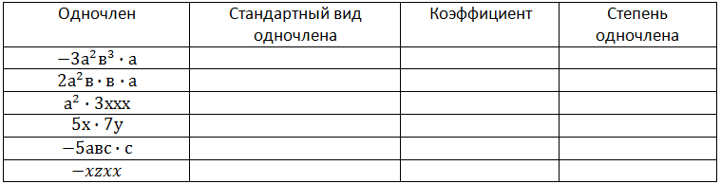

**Задание №4.**

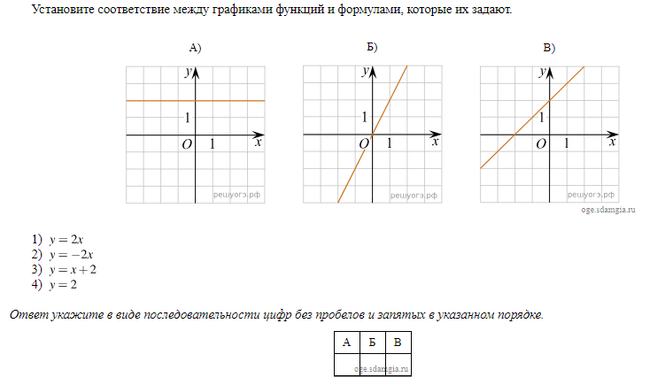

**Задание №5.**

